



**horizon**

*Carolina Celas*

EDITIONS GALLIMARD

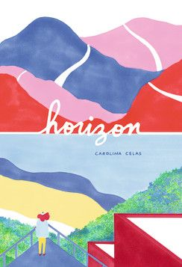

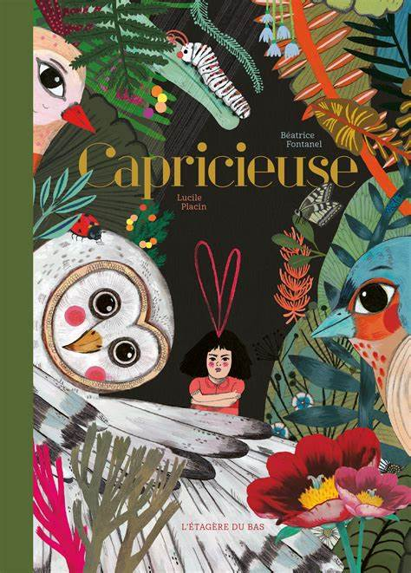











**horizon**

*Carolina Celas*

EDITIONS GALLIMARD

**Capricieuse**

*Lucile Placin*

*Béatrice Fontanel*

EDITIONS L’ETAGERE DU BAS

**Capricieuse**

*Lucile Placin*

*Béatrice Fontanel*

EDITIONS L’ETAGERE DU BAS

**Jour après jour**

*Romain Bernard*

EDITION DE LA MARTINIERE

**Jour après jour**

*Romain Bernard*

EDITION DE LA MARTINIERE

**Lola sur le rivage**

*Teresa Arroyo Corcobado*

EDITIONS BISCOTO

**Lola sur le rivage**

*Teresa Arroyo Corcobado*

EDITIONS VERSANT SUD

**Bulletins de vote**

**Prix Graines De Lecteurs 2021**